Bethermat Frédérick
Jeux 3D
420-5A4-VI gr. 01

DOCUMENT D’ANALYSE
ManiaTrack

Travail présenté à
Alexandre Ouellet

Département des Techniques de l’informatique
Cégep de Victoriaville
12 décembre 2025
Table des matières
Description du jeu 3
But du jeu 3
Genre 3
Type de caméra 3
Mécaniques principales 3
Description des contrôles et mécaniques 3
Actions du joueur 3
Actions du jeu 3
Diagramme du jeu 4
Éléments créatifs et limitations 5

Description du jeu

But du jeu
Le but du jeu est de finir les trois tours du circuit avant le temps imparti, en évitant les obstacles qui pénalise le joueur en diminuant le temps imparti, mais également en évitant les zones de ralentissement.

Genre
Il s’agit d’un jeu de type sportif.

Type de caméra
La caméra est à la troisième personne avec une projection en perspective. Elle est fixe par rapport au bolide et suit celui-ci durant toute la course.

Mécaniques principales
- Le bolide se déplace librement sur le circuit.
- De petites barrières sont disséminées tout au long du parcours. Lorsque le bolide les percute, une pénalité de temps de 2 secondes.
- Des zones de ralentissement sont également présentes sur le circuit : en les traversant, le bolide voit sa vitesse réduite temporairement.
- Chaque passage sur la ligne de départ/arrivée incrémente le compteur de tours.
- Le joueur doit compléter 3 tours avant le chronomètre n’atteigne zéro.
- Si le temps s’écoule complètement avant la fin du troisième tour, la partie se termine en défaite.
- Si le joueur complète les 3 tours avant la fin du temps, la partie se termine en victoire.
- Un choix de difficulté

Description des contrôles et mécaniques

Actions du joueur
- Déplacer le bolide vers l’avant/arrière avec les contrôles WS
- Tourner le bolide à gauche/droite avec les contrôles AD
- Accéder au menu avec ESC
- Choisi la difficulté du jeu

Actions du jeu
- Le chronomètre décompte continuellement durant la course, partant d’un temps initial défini.
- Lorsque le bolide entre en collision avec une barrière, 1 ou 2 secondes (selon la difficulté) sont retirées du temps restant.
- Lorsque le bolide franchit la ligne de départ/arrivée, le compteur de tours s’incrémente de 1.
- Si le temps atteint zéro, la course s’arrête immédiatement et l’écran de défaite s’affiche.
- Si le joueur complète le troisième tour, la course s’arrête immédiatement et l’écran de victoire s’affiche.

Diagramme du jeu

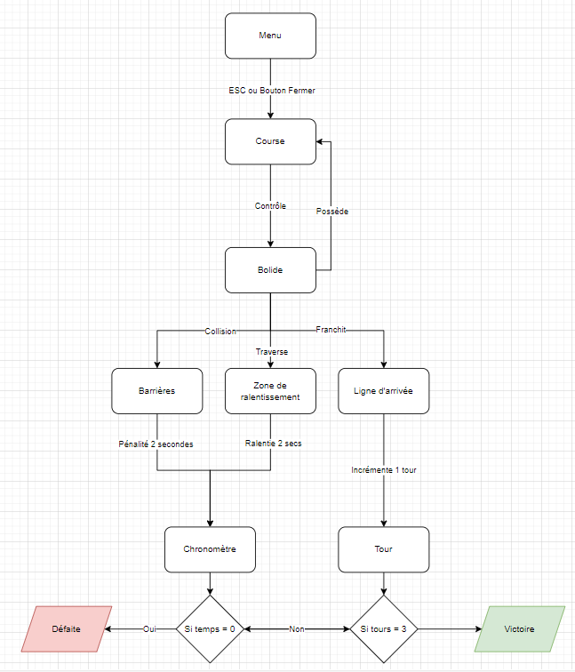

Éléments créatifs et limitations
- Le système de pénalité de temps crée une tension et encourage une conduite précise.
- Les zones de ralentissement sont visuellement distinctes avec un effet de lumière pour avertir le joueur.
- L’interface affiche clairement le temps restant et le nombre de tours pour maintenir l’urgence du défi.
- La caméra fixe ne permet pas au joueur d’ajuster sa vue, ce qui peut limiter la visibilité dans les virages serrés, dans les montées et dans les descentes.
- Les zones de ralentissement affectent la vitesse de manière binaire sans transition progressive.

